4.pielikums Iepirkuma procedūras id. Nr.RS 2026/17/ZI
Nolikumam

TEHNISKĀ SPECIFIKĀCIJA UN TEHNISKAIS PIEDĀVĀJUMS
Iepirkumam

Konteinera tipa šķeldas katlu māja SIA “Rēzeknes siltumtīkli” vajadzībām

identifikācijas Nr. RS 2026/17/ZI

Pretendenta informācija
Pretendenta nosaukums
Reģistrācijas Nr.

Informācijai pretendentiem:
- Pretendentam pirms piedāvājuma sagatavošanas un iesniegšanas jāapseko objekts, jāiepazīstas ar pieslēgumu vietām, teritorijas iespējām, transporta kustību un esošajiem ierobežojumiem;
- Pretendents aizpilda kolonnas „Pretendenta piedāvājums” un norāda konkrētu piedāvāto vērtību vai parametru, vai ieraksta atbilstošo informāciju;
- Pretendents savam piedāvājumam pievieno katlu mājas iekārtu ražotāja tehnisko dokumentāciju, fotogrāfijas vai citus tehniskos vai vizuālos materiālus par to tehniskajām īpašībām, ārējo un iekšējo izskatu, kuros Pasūtītājs var pārliecināties par piedāvājuma atbilstību izvirzītajām prasībām.
- Konteinera tipa šķeldas katlu mājas provizoriskais izvietojums Objekta teritorijā norādīts šī pielikuma 5.sadaļā „Provizoriskā izvietojuma shēma”.

Vispārīgā informācija

Nosacījums | Prasība | Pretendenta piedāvājums
Iepirkuma priekšmets | Konteinera tipa šķeldas katlu mājas piegāde, uzstādīšana, pieslēgšana, palaišana, noma un ekspluatācijas nodrošināšana 24 mēnešiem (ar iespēju pagarināt līgumu). | - Apliecinu
Objekts | Katlu māja - Meža iela 1B, Rēzekne | - Apliecinu
Līguma termiņš | 24 mēneši no ražošanas uzsākšanas dienas, ar iespēju pagarināt līgumu uz 12 mēnešiem. | - Apliecinu
Piegādes termiņš | Ne vēlāk kā 6 nedēļu laikā no līguma noslēgšanas dienas | nedēļu laikā noslēgšanas dienas | no | līguma
Ražošanas uzsākšanas termiņš | Ne vēlāk kā 8 nedēļu laikā no līguma noslēgšanas dienas: katlu māja uzstādīta, pieslēgta, ieregulēta un nodod siltumenerģiju caur skaitītāju | nedēļu laikā noslēgšanas dienas | no | līguma

Pienākumi līguma beigās | Pasūtītājs izvēlas vienu no variantiem:  - izpērk katlu māju par piegādātāja finanšu piedāvājumā norādīto maksimālo izpirkuma cenu. Puses var vienoties par zemāku Izpirkuma cenu. Izpirkuma cenā ietilpst katlu māja darba kārtībā, ar tehnisko dokumentāciju, piegādātāja izbūvēto siltumtrasi un elektroinstalāciju;  - neizpērk – piegādātājs par saviem līdzekļiem demontē un aizved katlu māju, droši noslēdz pieslēgumus un sakārto teritoriju.  Par izvēli pasūtītājs rakstiski paziņo ne vēlāk kā 2 mēnešus pirms līguma beigām. | - Apliecinu, ka nodrošināšu abus variantus pēc pasūtītāja izvēles Izpirkuma cenu norādu finanšu piedāvājumā

Tehniskās prasības katlu mājai

Piedāvātās iekārtas

Nr. | Iekārta | Ražotājs, modelis, izgatavošanas gads
2.1.1. | Katls
2.1.2. | Deglis / kurtuve
2.1.3. | Šķeldas noliktava
2.1.4. | Šķeldas padeves sistēma
2.1.5. | Dūmgāzu attīrīšanas iekārta
2.1.6. | Konteiners/-i
2.1.7. | Iekārtu stāvoklis | - jaunas ☐ lietotas (izgatavošanas gads: )

Siltumnesējs un jauda

Nr. | Parametrs | Prasība | Pretendenta piedāvājums
2.2.1. | Siltumnesējs | Karstais ūdens
2.2.2. | Turpgaitas temperatūra | 70–95 °C, regulējama | – °C  - regulējama
2.2.3. | Darba spiediens | Līdz 6 bar | bar
2.2.4. | Katla nominālā siltuma jauda | No 0,5 MW līdz 0,8 MW | MW
2.2.5. | Ražošanas apjoms | No 400 MWh/ mēnesī | MWh/mēnesī
2.2.6. | Darbības režīms | Automātisks
  - Kurināmais

Katlam jāspēj stabili un automātiski strādāt ar šādu šķeldu:

Nr. | Parametrs | Prasība | Pretendenta piedāvājums
2.3.1. | Šķeldas kvalitāte | SM2–SM3 | Pieļaujamā kvalitāte:
2.3.2. | Mitruma saturs | Zem 55 % | Pieļaujamais mitrums līdz %
2.3.3. | Pelnu saturs | Līdz 4 % | Pieļaujamais pelnu saturs līdz  %

Šķeldas noliktava un padeve

Nr. | Parametrs | Prasība | Pretendenta piedāvājums
2.4.1. | Noliktavas tips | Konteinera tipa
2.4.2. | Noliktavas tilpums | 40–120 m³ | m³
2.4.3. | Noliktavas vāks | Atverams vāks vai dubultais vāks
2.4.4. | Šķeldas padeve | Automātiska no noliktavas līdz katlam
2.4.5. | Aizsardzība pret atpakaļdegšanu padeves līnijā | Obligāta | Risinājums:

Konteiners un aizsardzība pret laikapstākļiem

Nr. | Prasība | Pretendenta piedāvājums
2.5.1. | Iekārtām jābūt nosegtām un pietiekami hermētiskām, lai tajās neiekļūst mitrums | Risinājuma apraksts:
2.5.2. | Konteiners siltināts, ar ventilāciju un apgaismojumu, piemērots ekspluatācijai ziemā Latgales klimatiskajos apstākļos | Siltinājums (materiāls, biezums):  - ventilācija ☐ apgaismojums
2.5.3. | Dūmgāzu emisijas atbilst Latvijā spēkā esošajām emisiju robežvērtībām attiecīgas jaudas sadedzināšanas iekārtām | - Apliecinu  Dūmgāzu attīrīšanas veids:

Pušu pienākumu sadalījums

Piegādātājs atbild par visu no konteinera līdz esošās katlu mājas ārsienai; Pasūtītājs – par kurināmo, skaitītāju un izvadiem caur sienu.

Darbs / pienākums | Pasūtītājs | Piegādātājs
Katlu mājas novietošanai nepieciešamās pamatnes (pamatu) sagatavošana |  | ✔
Katlu mājas piegāde, uzstādīšana un ieregulēšana |  | ✔
Siltumtrases izvadu izbūve un izeja caur esošās katlu mājas sienu | ✔
Siltumtrases izbūve no pasūtītāja katlu mājas sienas līdz konteinera katlu mājai |  | ✔
Siltumenerģijas skaitītāja uzstādīšana esošajā katlu mājā | ✔
Elektroenerģijas uzskaite caur skaitītāju esošajā katlu mājā | ✔
Elektrokabeļa izbūve un elektroinstalācija |  | ✔
Šķeldas piegāde | ✔
Pelnu izņemšanu no Katlu mājas un to novietošanu norādītajā vietā vai konteinerā Objektā |  | ✔
Pelnu izvešana un apsaimniekošana | ✔
Katlu mājas tehniskā darbība: personāls, tehniskās apkopes, remonti |  | ✔
Demontāža un aizvešana pēc līguma beigām (ja attiecināms) |  | ✔

Es, (nosaukums) apliecinu, ka esmu iepazinies ar pušu pienākumu sadalījumu un piedāvājuma cenā iekļāvis visas izmaksas par Piegādātāja pienākumiem.

Ekspluatācija nomas laikā

Visu līguma laiku Piegādātājs nodrošina nepārtrauktu siltumenerģijas ražošanu un pats sedz personāla, apkopju un remontu izmaksas.

Nr. | Prasība | Pretendenta piedāvājums
4.1. | Piegādātājs nodrošina kvalificētu personālu katlu mājas uzraudzībai un apkalpošanai | Personāla skaits: Kvalifikācija:
4.2. | Piegādātājs veic plānotās tehniskās apkopes atbilstoši ražotāja norādījumiem un visus remontus, ieskaitot rezerves daļas | Apkopju biežums:  Servisa bāzes atrašanās vieta:
4.3. | Siltumenerģijas daudzumu nosaka pēc pasūtītāja uzstādītā skaitītāja rādījumiem; rādījumus puses fiksē reizi mēnesī ar aktu | - Apliecinu
4.4. | Elektroenerģijas patēriņu nosaka pēc skaitītāja esošajā katlu mājā | - Apliecinu
4.5. | Diennakts pieejamība avāriju gadījumos; reaģēšanas laiks ierasties objektā ne ilgāk par 3 (trīs) stundām | - Diennakts pieejamība Reaģēšanas laiks:
4.6. | Piegādātājs informē pasūtītāju par plānotām apkopēm, kas aptur ražošanu, vismaz 3 darba dienas iepriekš | - Apliecinu
4.7. | Piegādātājs ievēro darba aizsardzības, ugunsdrošības un bīstamo iekārtu uzraudzības prasības | - Apliecinu

Provizoriskā izvietojuma shēma
Konteinera tipa šķeldas katlu mājas provizoriskais izvietojums Objekta teritorijā Meža ielā 1B, Rēzeknē, ir attēlots 1.attēlā.
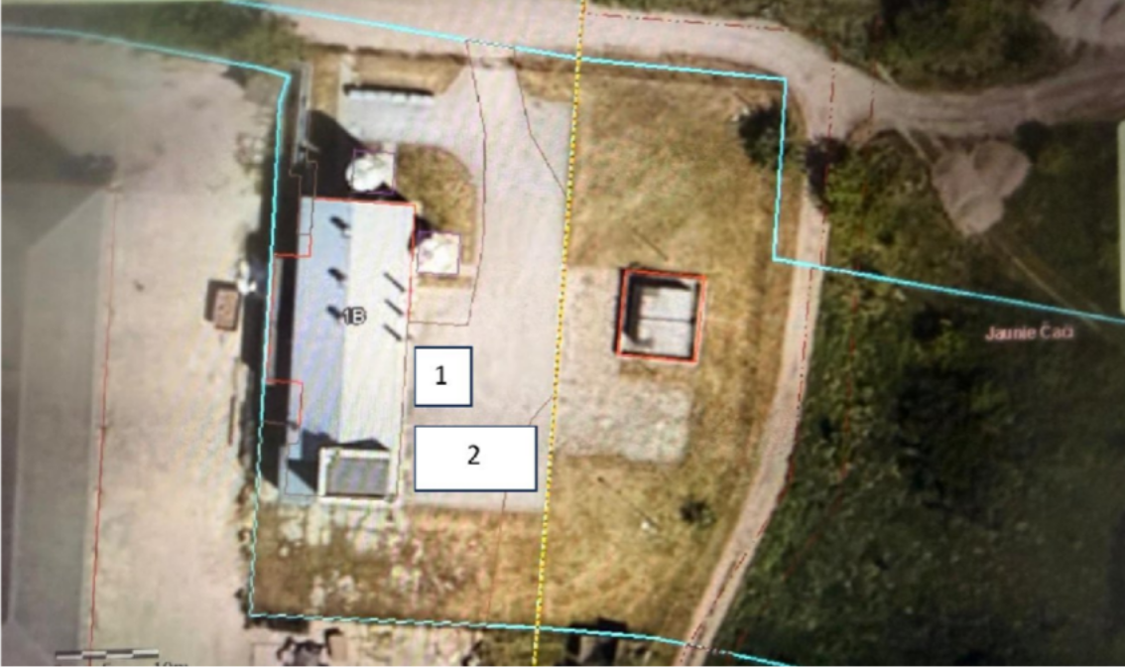
1.attēls. Provizoriskā izvietojuma shēma

Apzīmējumi:
- – katla konteiners;
- – šķeldas noliktava.
Shēma ir provizoriska un sagatavota informatīviem nolūkiem; tajā norādītais novietojums un laukumu izmēri ir indikatīvi. Katlu mājas konteineru precīzu novietojumu, siltumtrases un elektrokabeļa trasējumu, kā arī piebraukšanas ceļus Objektā Piegādātājs saskaņo ar Pasūtītāju pirms Katlu mājas piegādes, ņemot vērā Objekta teritorijas iespējas, transporta kustību un piekļuvi kurināmā piegādei.

(uzņēmuma vadītāja vai tā pilnvarotās personas (pievienot pilnvaras oriģinālu vai apliecinātu kopiju) paraksts, tā atšifrējums)
202_. gada .

